Anexo II – MODELO DE RELATÓRIO FINAL

CENTRO UNIVERSITÁRIO PROCESSUS
Prática Extensionista
RELATÓRIO FINAL (01/2026)
CURSO: Análise e Desenvolvimento de Sistemas e Sistemas de Informação

DISCIPLINA EXTENSIONISTA: Atividade de Extensão Automação de Processos de Negócio

TÍTULO DO PROJETO/AÇÃO: Portal Digital Cestinha da Misericórdia: Comunicação e Solidariedade

PERÍODO DE EXECUÇÃO
Data Início: Março/2026
Data Término: Junho/2026
ALUNO(A):
Nome completo Curso/matrícula
Renzo Menezes Ribeiro Cavalcante ADS/2428190000012
Jaciara Jonas Goncalves de Castro ADS/2518200000018
Júlio Augusto Holanda da Silva ADS/2428190000014
Elyel Dos Santos Monteiro SI/2428200000011
Sara da Silva Farias SI/2518200000006
Laryssa Alves Payão SI/25182000000010
Paulo Vinícius Viana Lima ADS/242819000017
PROFESSOR (A) ARTICULADOR (A): Henderson Matsuura Sanches

INSTITUIÇÃO PARCEIRA/ENDEREÇO: Igreja Missionária Cestinha da Misericórdia do Santo Antônio do Descoberto(GO). Quadra 19, lote 16, loja 01. Avenida Goías, Centro, Santo Antônio Do Descoberto.

PÚBLICO-ALVO: Toda a comunidade interna e externa da Igreja Missionária Cestinha da Toda a comunidade interna e externa da Igreja Missionária Cestinha da Misericórdia, incluindo membros, fiéis e voluntários, alcançando às famílias atendidas pela instituição.

RESUMO: O projeto de extensão tem como objetivo desenvolver um site informativo para a Igreja Missionária Cestinha da Misericórdia, em Santo Antônio do Descoberto (GO). A instituição promove ações sociais voltadas à doação de cestas básicas e busca ampliar sua comunicação com a comunidade.
O site será construído em WordPress, hospedado na HostGator, para divulgar cultos, agendas, campanhas e eventos. Será integrado um chatbot no WhatsApp oficial da igreja, oferecendo pré-atendimento aos usuários.
A iniciativa fortalece a presença digital da instituição, amplia o alcance das ações solidárias e proporciona aos estudantes a aplicação prática de conhecimentos técnicos em benefício social.

RESULTADOS ESPERADOS
Resultados Esperados
Ampliação da visibilidade das ações sociais da Igreja Missionária Cestinha da Misericórdia.
Maior engajamento da comunidade local nas campanhas de doação e atividades religiosas.
Organização mais eficiente das campanhas de solidariedade por meio da plataforma digital.
Inclusão de pedidos de oração e pré-atendimento via chatbot, fortalecendo a interação com os fiéis.
Aplicação prática dos conhecimentos técnicos pelos estudantes, promovendo integração entre universidade e sociedade.
Discriminação dos recursos financeiros utilizados (se for o caso): O projeto será desenvolvido com recursos digitais de baixo custo, utilizando hospedagem na plataforma HostGator e o sistema WordPress, que oferece ferramentas gratuitas e plugins acessíveis. Os custos previstos concentram-se na contratação do serviço de hospedagem e na aquisição de eventuais plugins pagos para o chatbot.
A execução do projeto contou com investimento compartilhado entre os integrantes da equipe e a instituição parceira. Cada um dos quatro membros do grupo teve um custo aproximado de R$ 80,00, totalizando R$ 320,00 em despesas individuais relacionadas à execução e deslocamento.
A Igreja Missionária Cestinha da Misericórdia contribuiu com o custeio da hospedagem do site, no valor de aproximadamente R$ 400,00, garantindo a manutenção e funcionamento da plataforma digital desenvolvida.

Quantidade de beneficiários (estimativa)
O projeto deverá beneficiar aproximadamente 50 pessoas, entre famílias em situação de vulnerabilidade social atendidas pela Igreja Missionária Cestinha da Misericórdia, além de fiéis e voluntários que participam das atividades religiosas e comunitárias.
Observações:
O número de beneficiários é uma estimativa, podendo variar conforme a adesão da comunidade.
Os custos previstos concentram-se apenas na hospedagem e em eventuais plugins pagos, sendo o restante sustentado pelo trabalho acadêmico dos estudantes.
O site será continuamente atualizado pelos voluntários da igreja, garantindo manutenção após a entrega do projeto.
O cronograma poderá sofrer ajustes conforme a disponibilidade da equipe e da instituição parceira.
O projeto tem caráter extensionista, sem fins lucrativos, voltado exclusivamente para apoio social e comunitário.
ANEXOS AO RELATÓRIO:
Link do site da IMCM (https://www.imcmsade.com.br/)

Na Figura 1 é apresentado onde é armazenado as cestas básicas
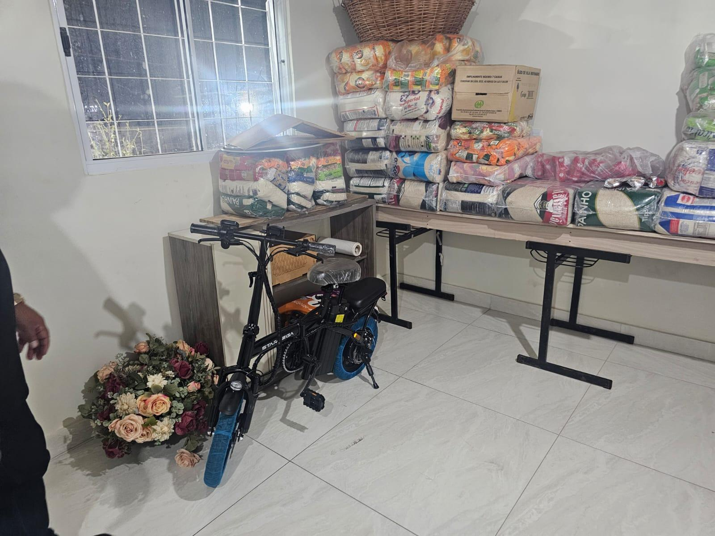
Figura 1: Cestas Básicas Utilizadas para Doações
Fonte: Acervo pessoal

Na Figura 2 é apresentado o espaço utilizado para os encontros dos membros da instituição
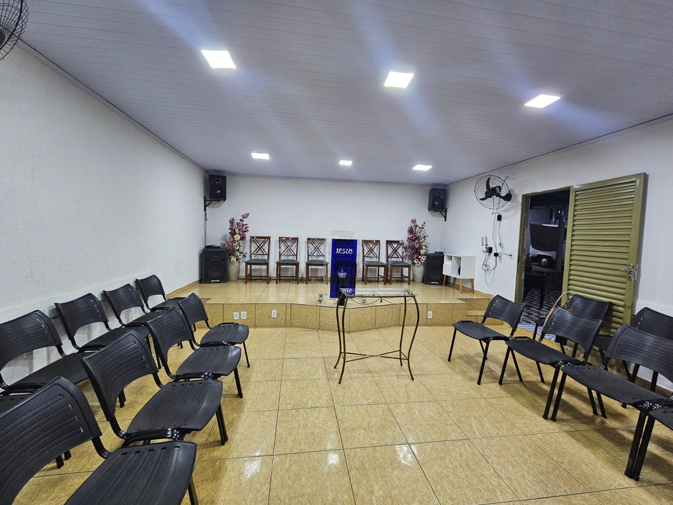
Figura 2 – espaço utilizado para os encontros dos membros da instituição
Fonte: Acervo pessoal.

Na Figura 3 vemos o grupo reunido com a liderança da instituição no salão principal para reunião de alinhamento.
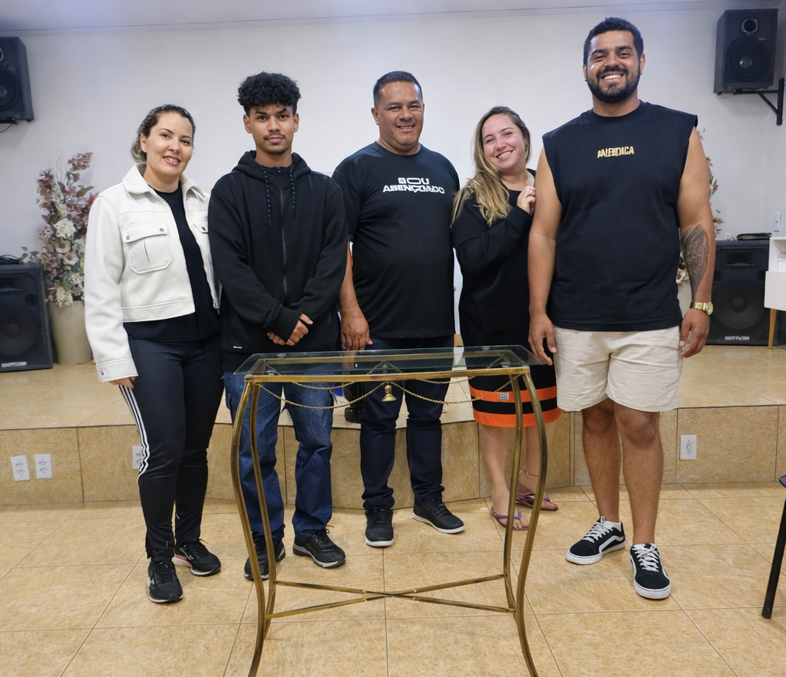

Figura 3 – grupo reunido com a liderança da instituição no salão principal
Fonte: Acervo pessoal.

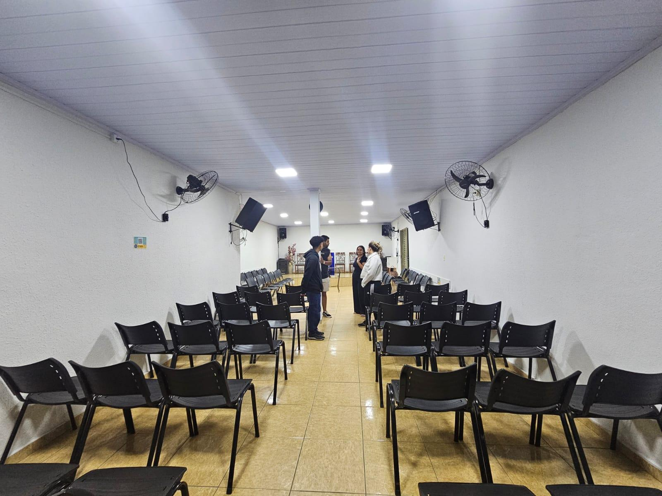
Na Figura 4, observa-se o salão principal da Igreja Missionária Cestinha da Misericórdia durante a visita técnica realizada pela equipe do projeto.

Figura 4 – Visita técnica à Igreja Missionária Cestinha da Misericórdia para levantamento de informações e identificação das necessidades da instituição.
Fonte: Acervo pessoal.

Na Figura 5, observa-se a página inicial do site desenvolvido para a instituição, contendo informações sobre a igreja, suas ações sociais, programação e canais de contato.
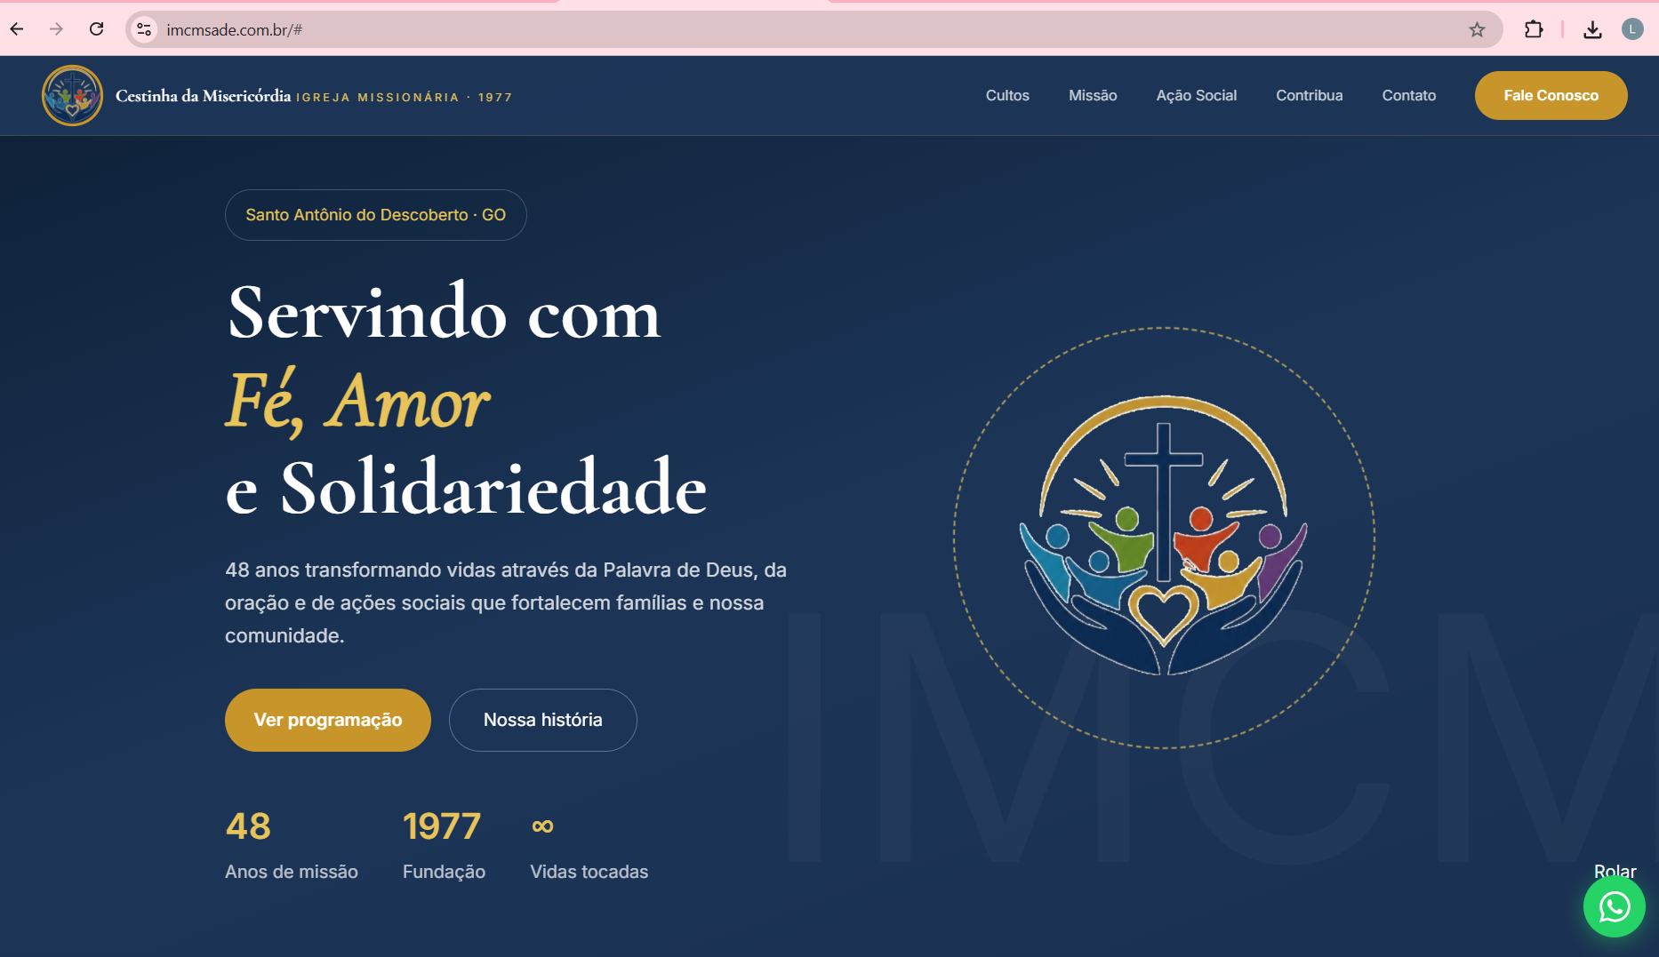
Figura 5 – Página inicial do site institucional da Igreja Missionária Cestinha da Misericórdia.
Fonte: Elaborado pelos autores (2026).

Na Figura 6, observa-se a página de programação dos cultos, apresentando os dias, horários e informações das atividades realizadas pela igreja, facilitando o acesso da comunidade à agenda semanal da instituição.
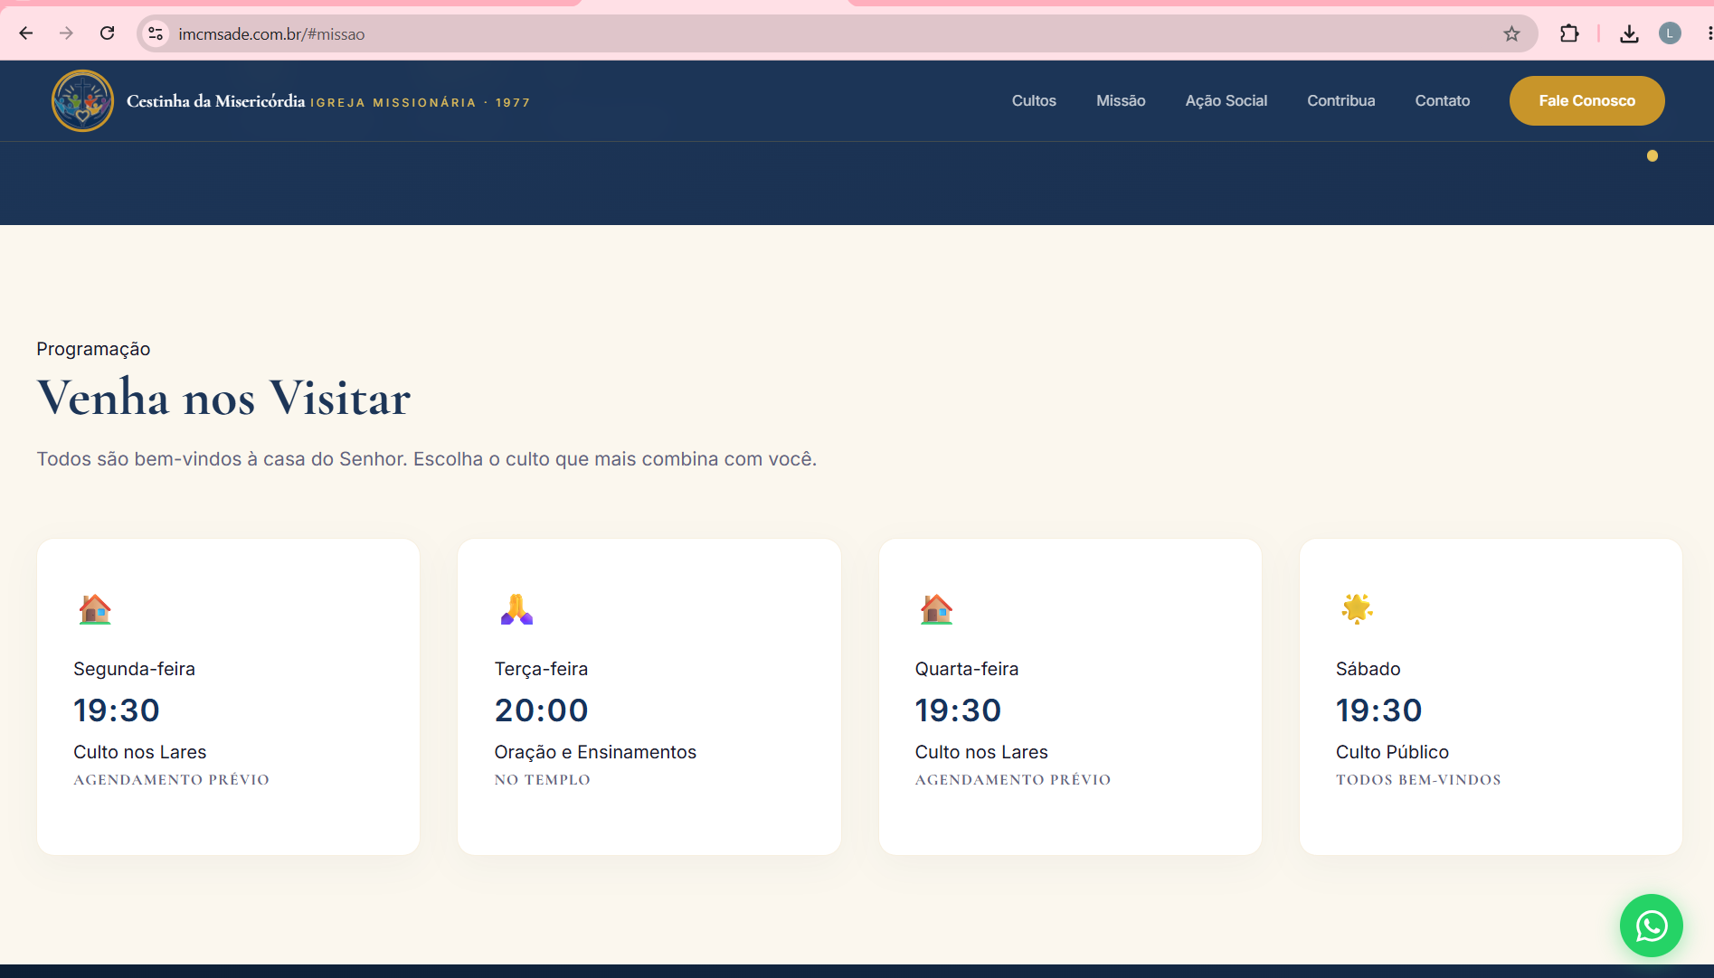
Figura 6 – Página de programação dos cultos do site desenvolvido para a IMCM.
Fonte: Elaborado pelos autores (2026).

Na Figura 7, observa-se a seção “Nossa História”, que apresenta informações sobre a trajetória da igreja, seus valores, missão e tempo de atuação, destacando sua contribuição religiosa e social para a comunidade ao longo dos anos.
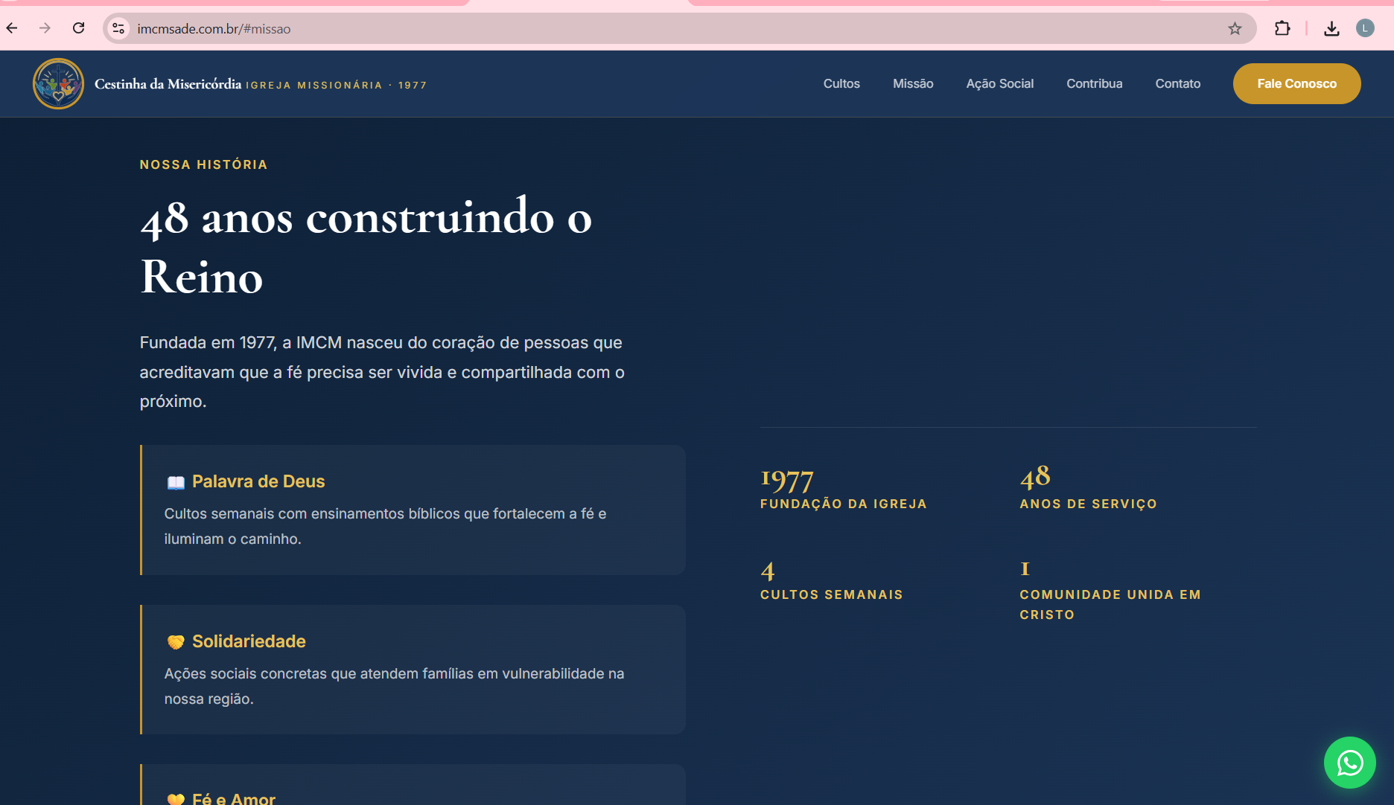
Figura 7 – Página “Nossa História” do site desenvolvido para a IMCM.
Fonte: Elaborado pelos autores (2026).

Na Figura 8, observa-se a página de Dízimos e Ofertas, desenvolvida para facilitar a realização de doações à instituição. A página disponibiliza as informações necessárias para transferência, incentivando a participação dos membros e apoiadores nas ações sociais e atividades promovidas pela igreja.

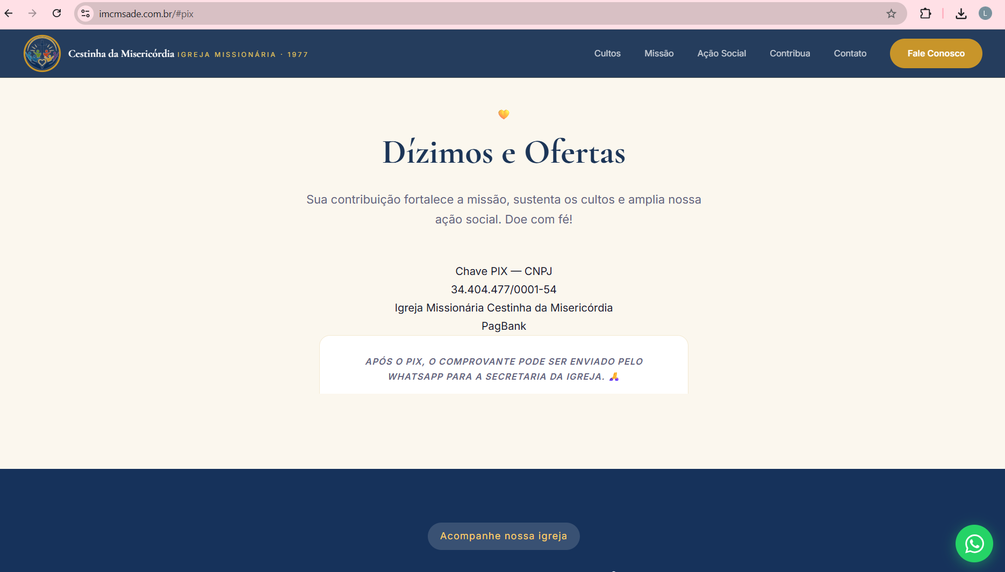
Figura 8 – Página “Nossa História” do site desenvolvido para a IMCM.
Fonte: Elaborado pelos autores (2026).

Na Figura 9, observa-se a página “Como nos Encontrar”, que disponibiliza informações de localização e contato da igreja, facilitando o acesso dos visitantes e membros aos canais de comunicação e ao endereço da instituição.
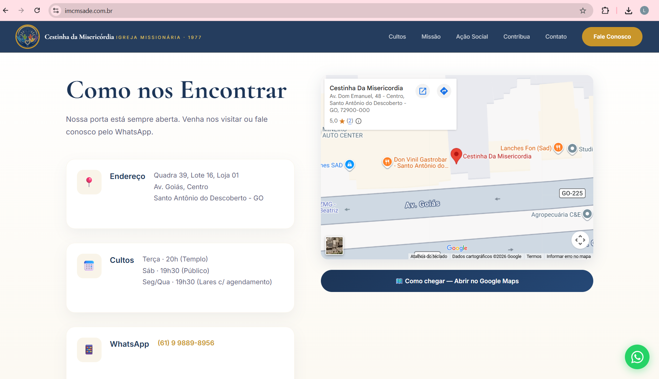
Figura 9 – Página “Como nos Encontrar” do site desenvolvido para a IMCM.
Fonte: Elaborado pelos autores (2026).

Na Figura 10, observa-se a página de galeria de imagens de vídeos extraídos do instagram, que reúne registros de cultos, louvores, ações sociais e outros momentos compartilhados pela comunidade, permitindo aos visitantes conhecerem as atividades e a atuação da igreja.
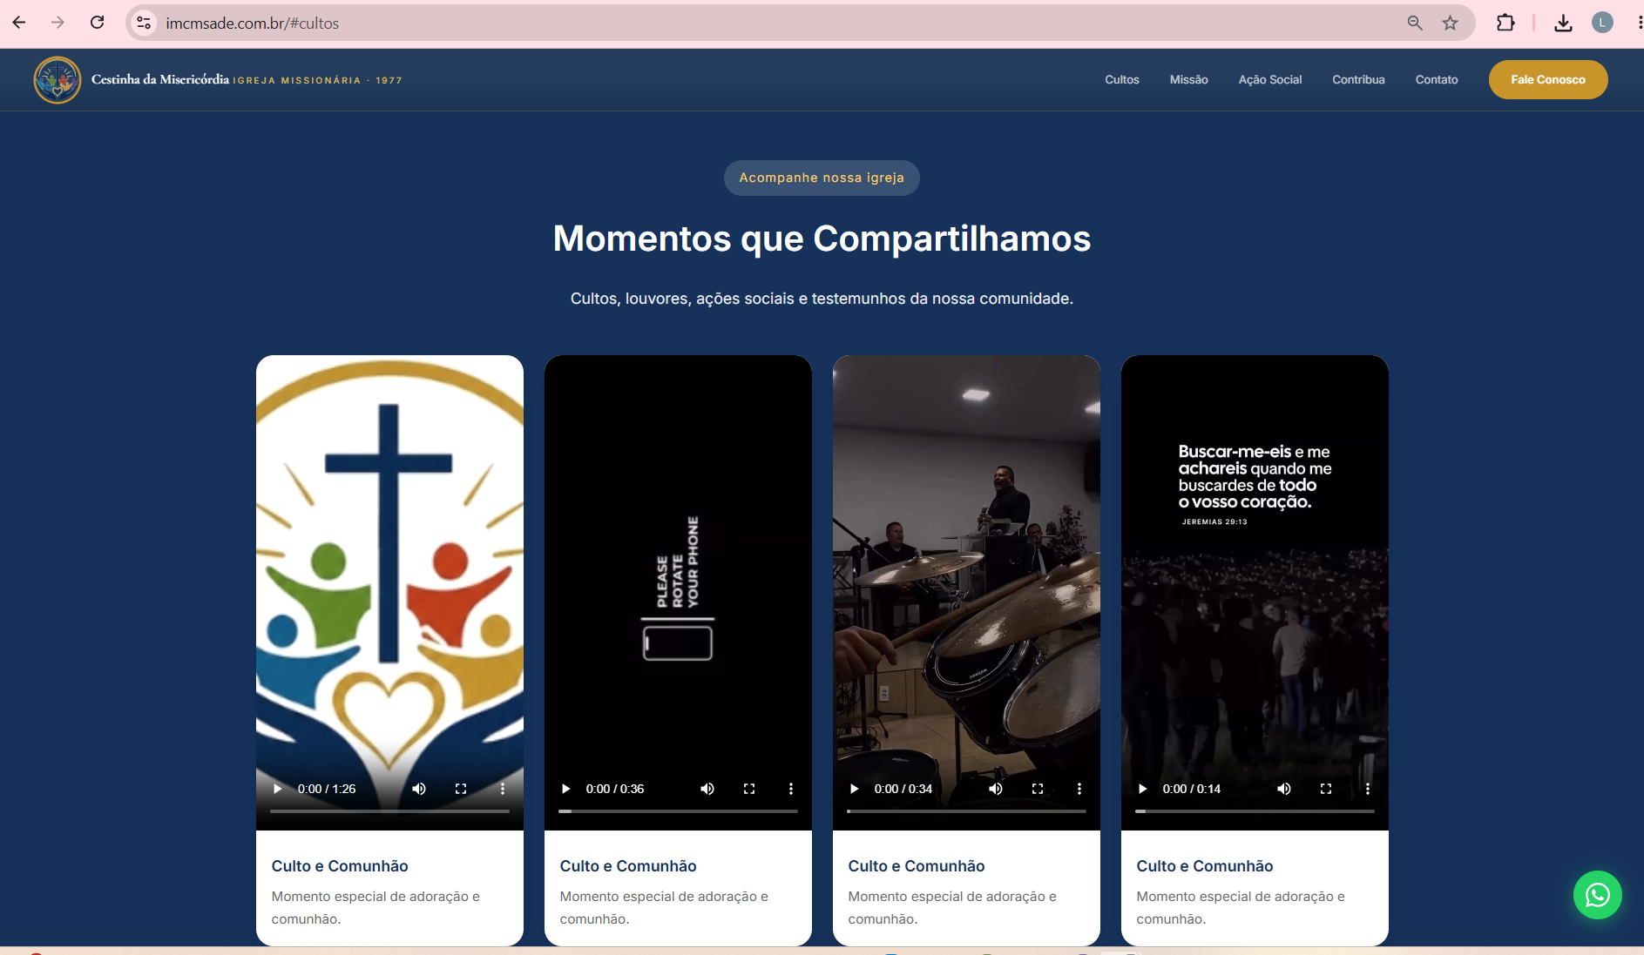
Figura 10 – Página de galeria de imagens do site desenvolvido para a IMCM.
Fonte: Elaborado pelos autores (2026).

Na Figura 11, observa-se a página de contato do site, que disponibiliza um formulário para envio de mensagens, solicitações e dúvidas. A ferramenta facilita a comunicação entre a comunidade e a instituição, permitindo atendimento aos visitantes e membros da igreja.
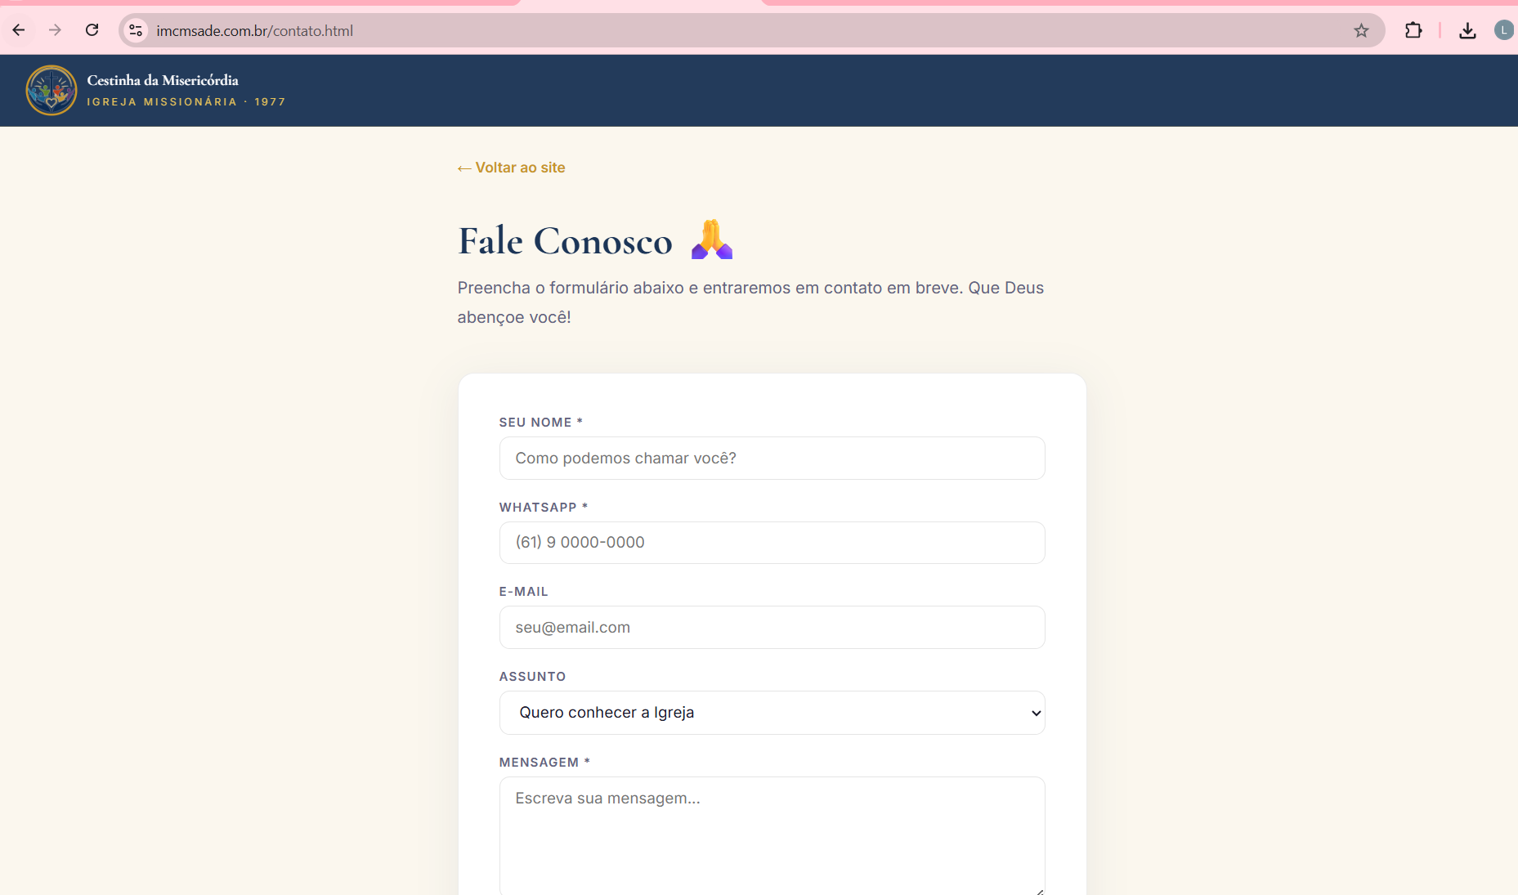
Figura 11 – Página de contato do site desenvolvido para a IMCM.
Fonte: Elaborado pelos autores (2026).

Na Figura 12, observa-se o funcionamento do chatbot desenvolvido para automatizar o atendimento da Igreja Missionária Cestinha da Misericórdia. A ferramenta é capaz de receber mensagens dos usuários, fornecer respostas automáticas sobre os serviços da instituição e encaminhar solicitações específicas para a liderança da igreja, contribuindo para um atendimento mais ágil e acessível à comunidade.
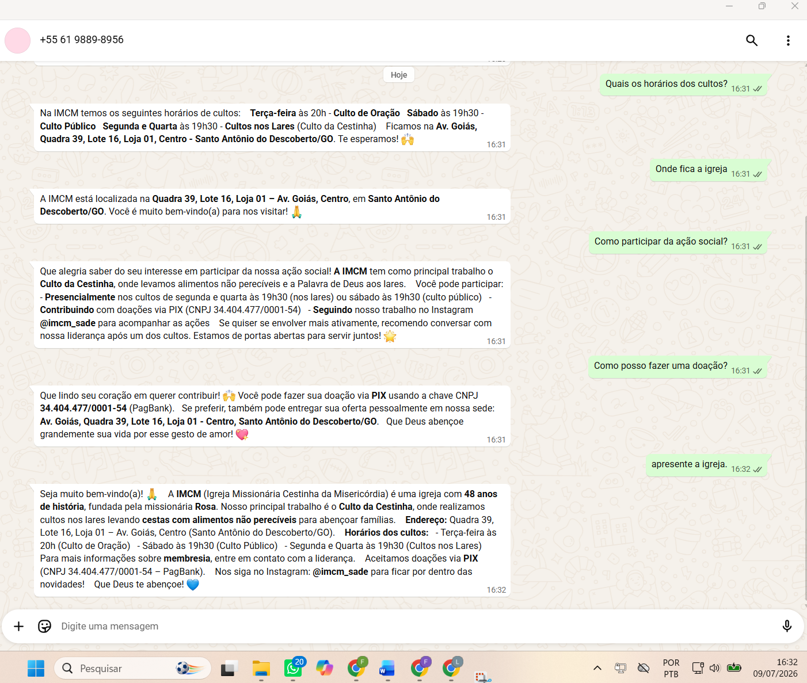
Figura 12 – Atendimento automatizado da IMCM por meio de chatbot integrado ao WhatsApp.
Fonte: Elaborado pelos autores (2026).

